虚拟世界真实社交，安慕希冲入Z世代兴趣新次元
广 告 主：安慕希
所属行业：食品饮料
执行时间：2022.06.28-07.29
参选类别：元宇宙营销类
营销背景
1.2021年，安慕希AMX携手虚拟人AYAYI一同推出了全球首款数字酸奶；
2.2022年，作为一向走在年轻化潮流前线的安慕希再度出手，宣布强势进军元宇宙。并以夏日新品芒果酸奶和气泡酸奶为灵感，携手⻩河山、宋婷两位元宇宙艺术家打造出了两款惊艳非凡的数字艺术藏品；
3.7月6日周杰伦新曲《最伟大的作品》掀起全网解读艺术梗的热潮，8天后安慕希带着数字艺术藏品问世，领跑数字艺术先锋潮流。
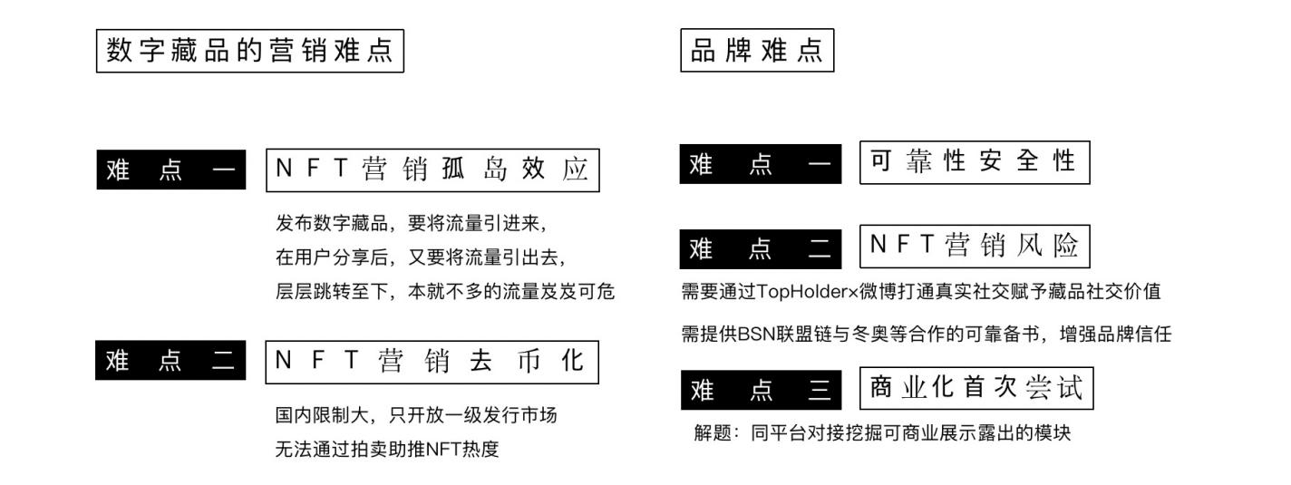
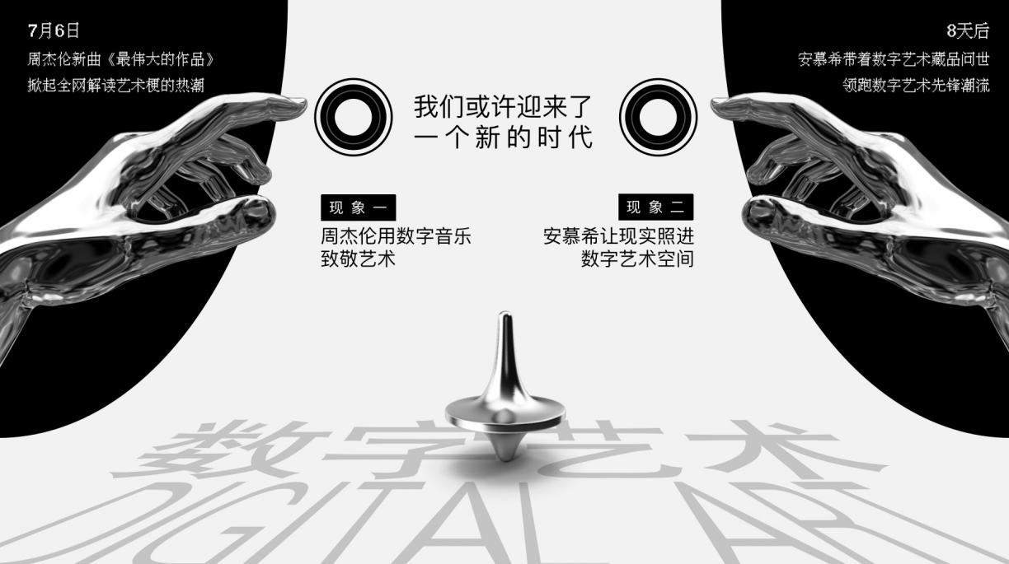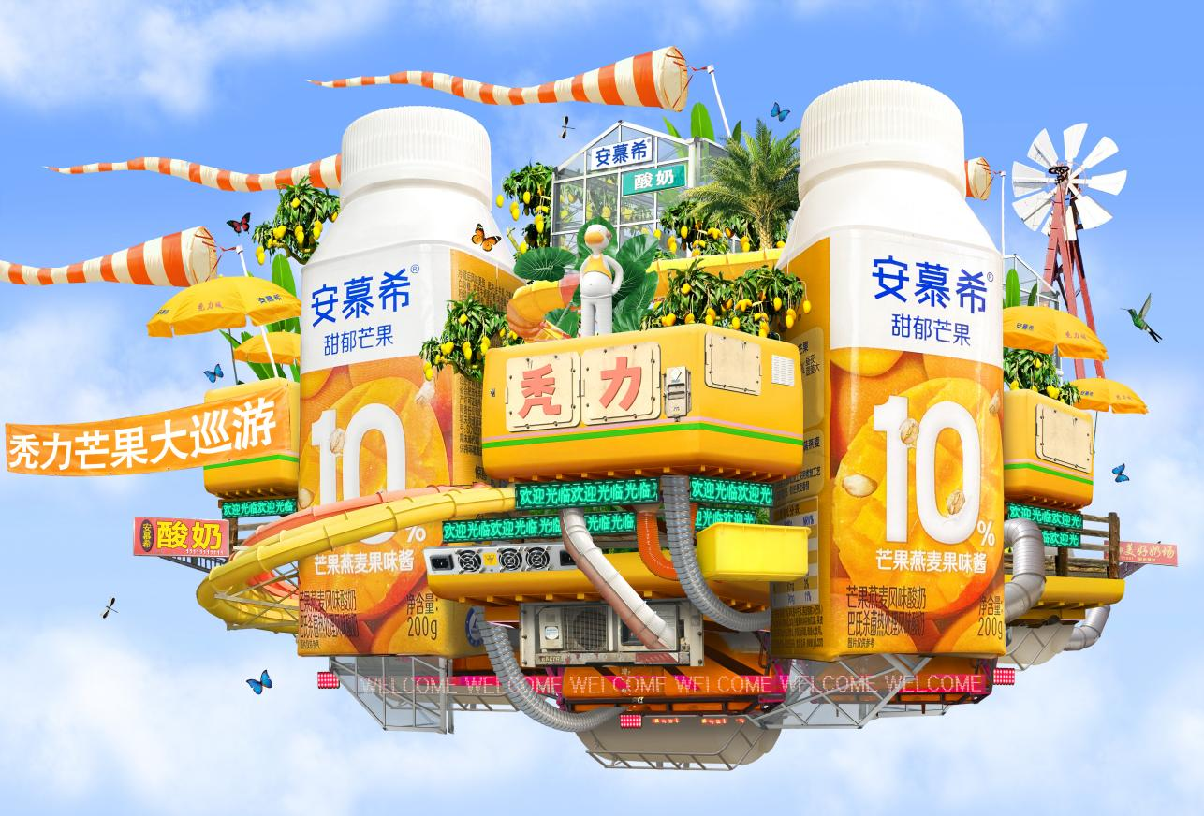
营销目标
1.在竞争愈发激烈的酸奶产业中，安慕希作为老玩家一直在不断突破自我，为寻求着品牌与年轻⼈的更有效沟通语境而不断努力；
2.安慕希在此场营销活动中，希望通过有梗有料又有高度的元宇宙新品营销，可以达到个性破圈，让年轻人对品牌和新品有一个更为全面的认识；
3.安慕希需要找到如何玩热NFT的方式，从两款夏日新品安慕希“芒果燕⻨酸奶”和安慕希“有汽⼉”气泡酸奶产品特点为出发点，融合年轻人喜爱的元宇宙概念。
策略与创意
案例视频：
视频1：宋婷&安慕希《非同质的蓝：代码之镜》数字藏品
https://www.bilibili.com/video/BV1AD4y1P79v/?vd_source=57c66e95f7d7d1eb5af8dfc26ffe50e0
视频2：黄河山&安慕希《芒果园飞行岛》数字藏品https://www.bilibili.com/video/BV1hY411i7EP/?vd_source=57c66e95f7d7d1eb5af8dfc26ffe50e0
【营销策略】
平台内容场赋能品牌营销场，打造数字藏品内容营销闭环链路，让NFT撞上真实社交。
1.用户洞察：Z世代感知元宇宙艺术，用户关注数字藏品和数字藏品创作者，进而引导成为安慕希兴趣用户品牌认知，聚合NFT&安慕希兴趣用户品牌认知；
2.平台场域：基于用户行为数据洞察，发掘用户认知共性焦点，数据对位数字藏品创意内容，找到数字发行平台，确认创意与产品结合内容，筛选并确认发行平台；
3.创作灵感：虚拟艺术来⾃于现实情绪，找到现实情绪共鸣点，把现实情绪变成虚拟艺术，进而激活现实情绪；
4.传播策略：从传播期到沉淀期搭建AICL模型，实现“认知注意-激发兴趣-收藏分享-忠诚累计”。
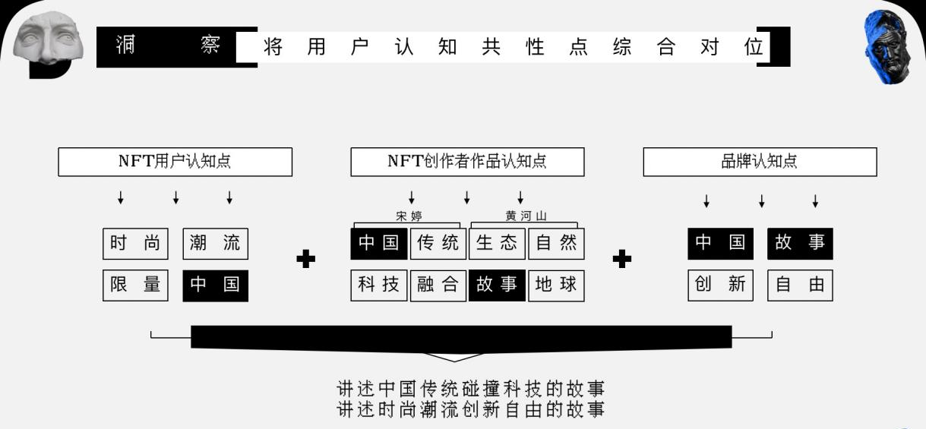
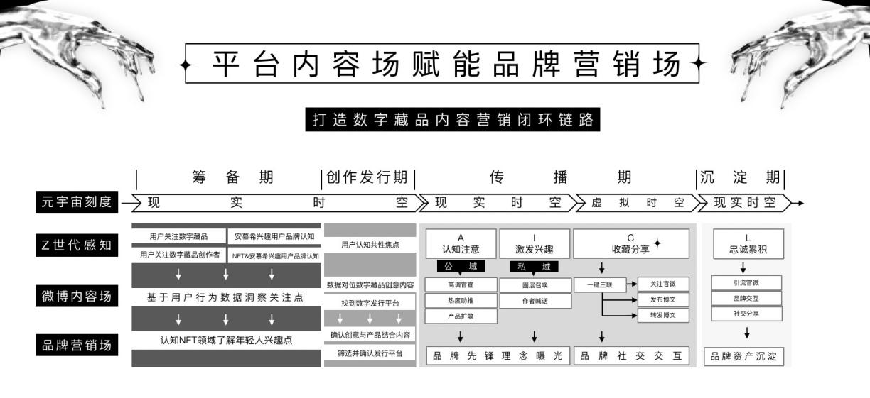
【创意亮点】
1.联手国内知名AI和加密艺术家宋婷推出了全球首款动态数字艺术藏品《非同质的蓝：代码之镜》，限量发行999枚，含以四块由AI生成的扎染图案为背景，分别对应“⻛、花、雪、月”，而安慕希气泡酸奶蕴含在背景中间。艺术家扎染和蜡染的安慕希logo图案，扎染数据集经过算法训练后生成的动态数字效果，以及安慕希瓶身三者组合在一起，形成了⼀种虚实结合的视觉冲击感。
2.安慕希携手知名元宇宙艺术家⻩河⼭，以芒果酸奶为灵感打造秃力城IP全新数字艺术藏品《芒果园⻜行岛》，打造了一座同样充满奇妙幻想的“芒果园⻜行岛”，并为其创作了与“秃力城”一脉相承的主题故事线。岛屿由安慕希“芒果燕⻨酸奶”提供动力，城主秃力富化身“芒果大使”，乘坐香甜多汁的芒果园⻜行岛完成巡城游行。

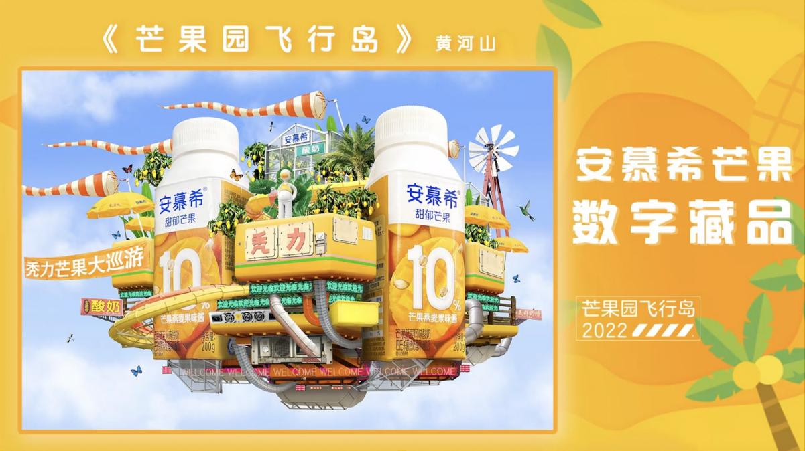
执行过程/媒体表现
【传播节奏】
公域+私域双端发力助推安慕希NFT藏品热度攀升。
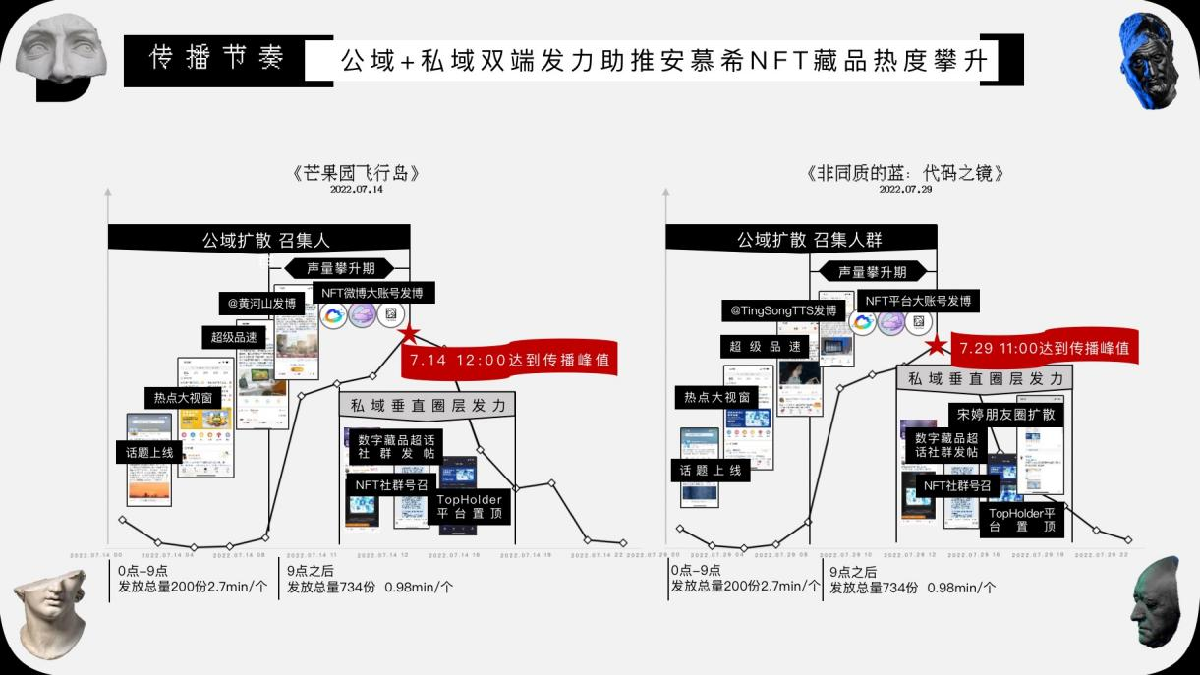
【打造认知注意】
1.高调官宣：话题首发与艺术家联合发布VLOG数字藏品；
2.热度助推：平台优质资源合力铺排传播吸引用户关注；
3.产品扩散：利用数字藏品相关大账号扩大安慕希活动辐射面。
【激发⽤户兴趣】
圈层召唤：通过“社群-平台-作者”三方联合传播调动小众圈层兴趣人群。
【促进收藏分享】
一键三联：定制H5品牌任务首次打通用户真实社交与品牌私域沉淀。
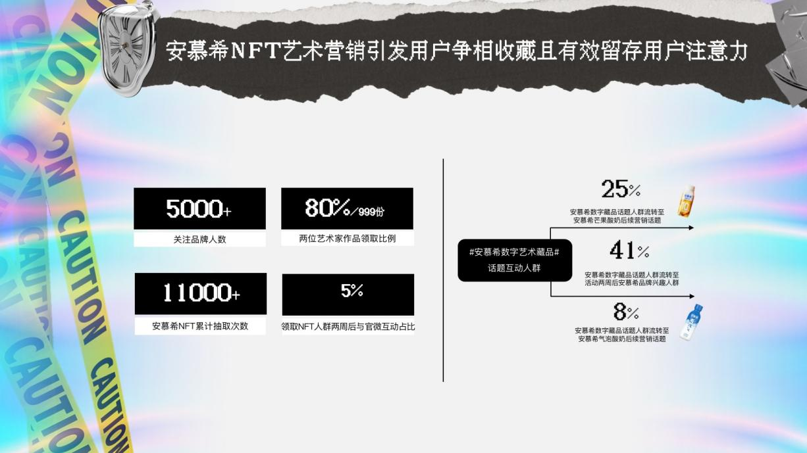
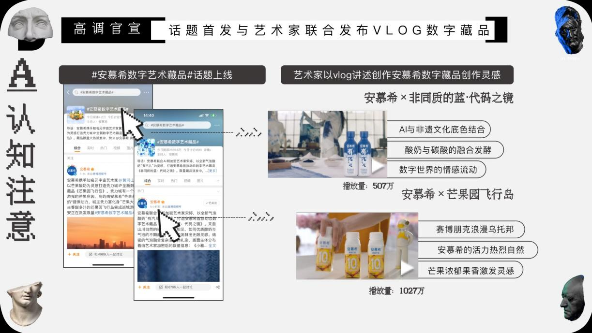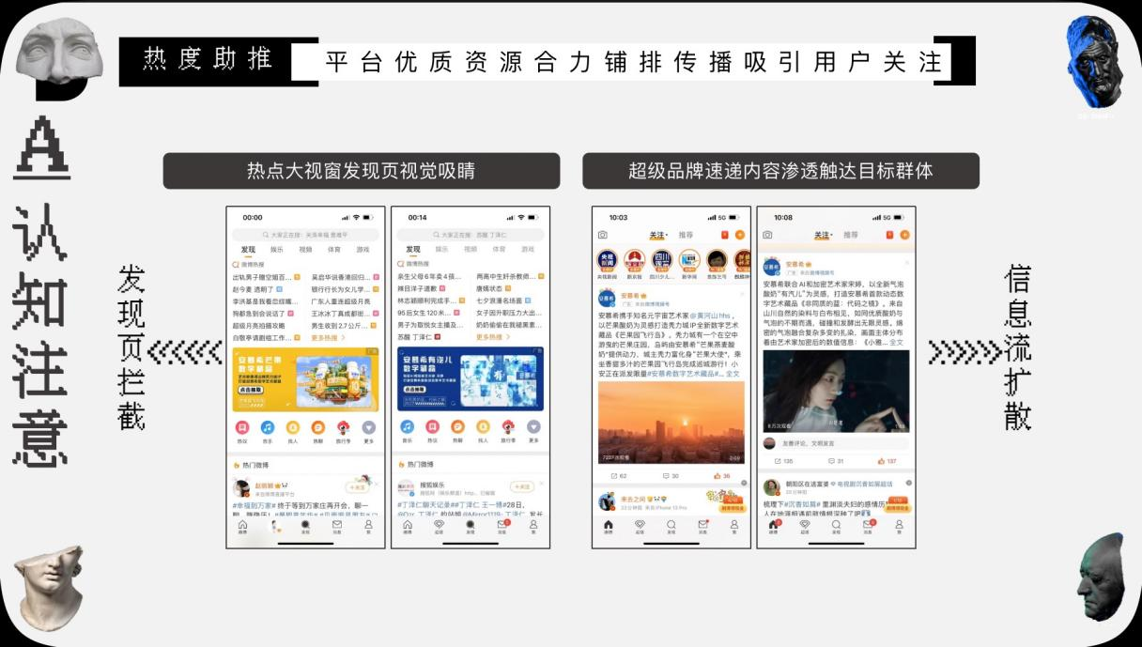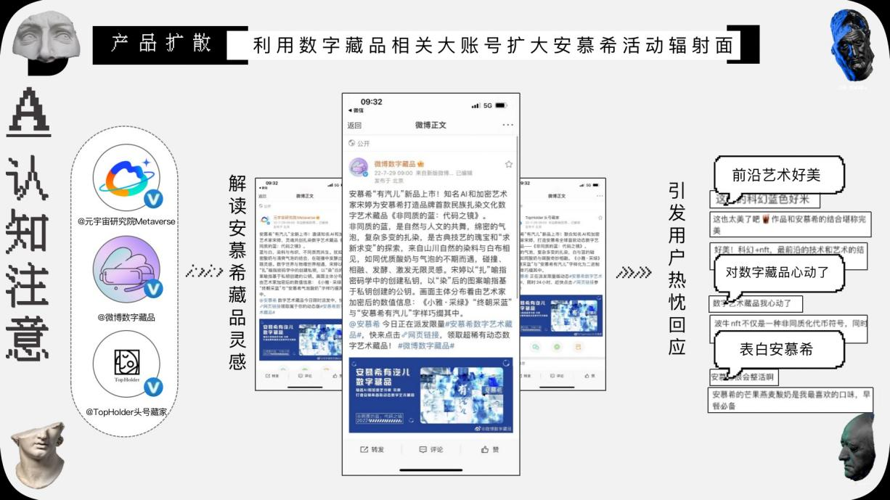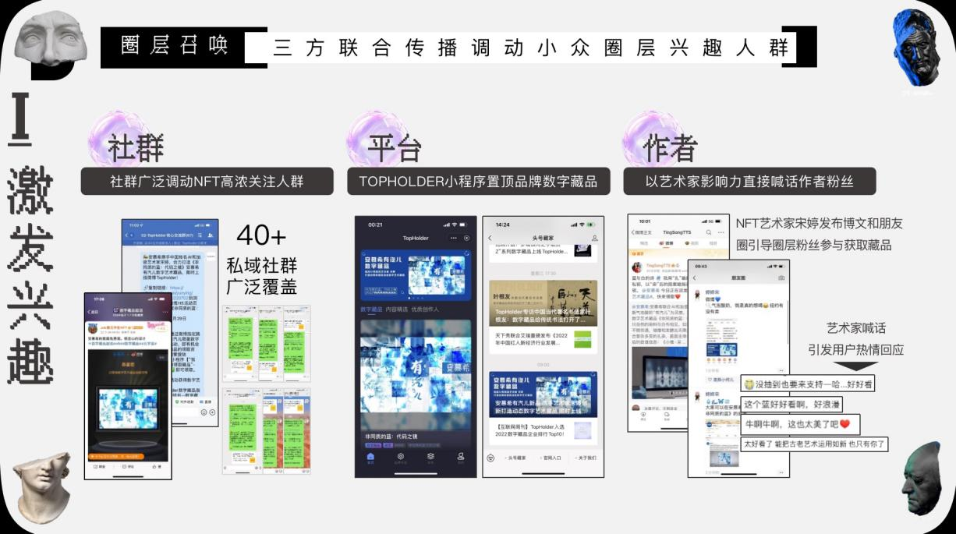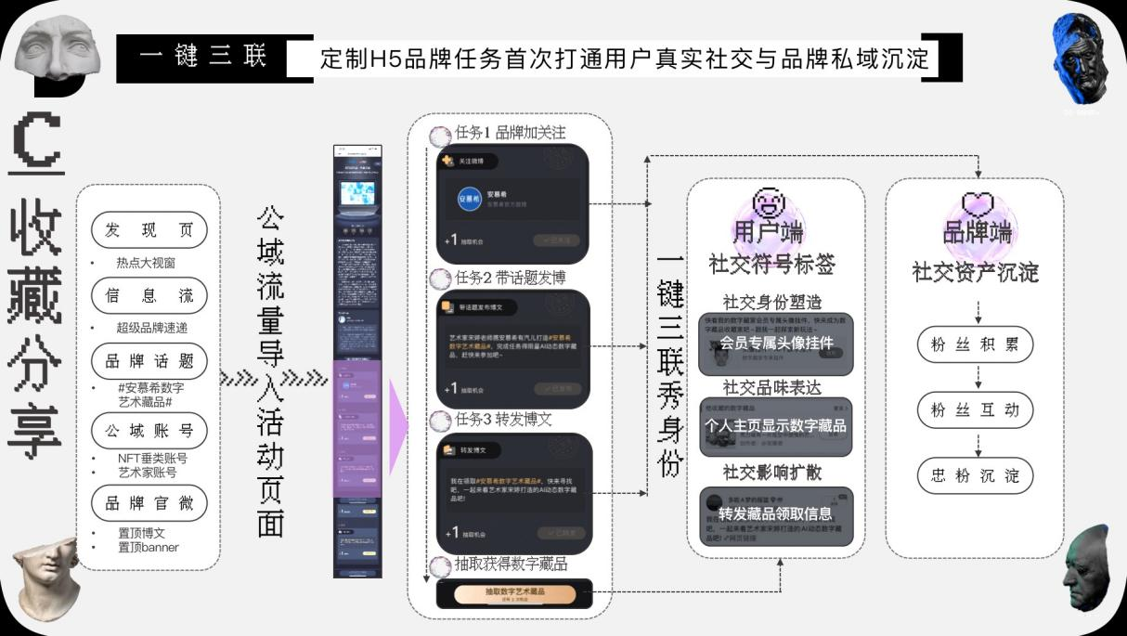
营销效果与市场反馈
1.用户认知：安慕希NFT艺术营销引发用户争相收藏且有效留存用户注意⼒；
2.品牌声量：安慕希数字藏品营销带动品牌声势显著提升；
3.议题抢占：安慕希与数字藏品强绑定，跻身NFT领域热议焦点；
4.人群扩容：安慕希兴趣用户成功扩容，实现多元兴趣圈层扩列。
